

АДМИНИСТРАЦИЯ
СЕЛЬСКОЕ ПОСЕЛЕНИЕ ПЕРЕГРЕБНОЕ
Октябрьского района
Ханты-Мансийского автономного округа -Югры

ПОСТАНОВЛЕНИЕ
«« | 028 | «» | апреля | 22021 | г. |  |  | №№ | 87
с. Перегребное
О подготовке и проведении мероприятий,
посвященных 76-ой годовщине
Победы в Великой Отечественной
войне 1941-1945 годов на территории
сельского поселения Перегребное

На основании распоряжения Правительства Ханты-Мансийского автономного округа - Югры от 02 апреля 2021 года № 163-рп «О региональной дирекции по подготовке и проведению в Ханты-Мансийском автономном округе - Югре мероприятий, посвященных Победе в Великой Отечественной войне 1941-1945 годов», руководствуясь Федеральным законом от 06.10.2003 № 131-ФЗ «Об общих принципах организации местного самоуправления в Российской Федерации», в целях обеспечения правопорядка и безопасности дорожного движения, при проведении мероприятий, посвященных 76-ой годовщине Победы в Великой Отечественной войне 1941-1945 годов,
- Утвердить:
  - План мероприятий по проведению праздничных мероприятий, посвященных 76-ой годовщине Победы в Великой Отечественной войне 1941-1945 годов, на территории сельского поселения Перегребное, согласно приложению 1.
  - Схемы организации движения автомобильного транспорта, согласованные с отделением ГИБДД ОМВД по Октябрьскому району и ООО «Белоярскавтотранс», ООО« Приобь Строй Гарант» согласно приложению 2.
- Ввести временное ограничение с прекращением движения автомобильного транспорта:
- Село Перегребное ул. Советская – ул. Лесная – ул. Спасенникова – ул. Таежная – ул. Советская с 12.00 до 14-00 ч. 07 мая 2021 года;
- Признать утратившим силу Постановление администрации сельского поселения Перегребное от 15.04.2021 г № 74 «О подготовке и проведении мероприятий, посвященных 76-ой годовщине Победы в Великой Отечественной войне 1941-1945 годов на территории сельского поселения Перегребное».
- Постановление вступает в силу с момента его обнародования.
- Постановление обнародовать и разместить на официальном веб-сайте Администрации поселения (перегребное. рф) в информационно – телекоммуникационной сети общего пользования (компьютерной сети «Интернет»).
- Контроль за выполнением постановления оставляю за собой.

Глава сельского поселения Перегребное А.Г. Козлов

Приложение 1
к постановлению
администрации
сельского поселения
Перегребное
от «28» апреля 2021 № 87

План мероприятий,
посвященных 76-ой годовщине Победы в Великой Отечественной войне 1941-1945 годов на территории сельского поселения Перегребное

№ п/п | Дата проведе-  ния мероприятия | Место проведения мероприятия | Наименование мероприятия | Ответственное лицо
Раздел I. МЕРОПРИЯТИЯ ПО БЛАГОУСТРОЙСТВУ
 | апрель  2021 г. | с.Перегребное | Очистка от снега территории площади у мемориала воинам ВОВ 1941-1945 гг. | Администрация поселения
 | апрель-май 2021 г. | с.Перегребное | Проведение общепоселковых субботников по уборке и благоустройству поселка | Администрация поселения, организации и предприятия поселения, жители поселения
Раздел II.ОРГАНИЗАЦИОННЫЕ МЕРОПРИЯТИЯ
 | апрель  2021 г. | с.Перегребное | Приобретение памятных подарков и цветов для вручения труженикам тыла Великой Отечественной войны  1941-1945 годов | Совет ветеранов
 | апрель -май  2021 г. | с.Перегребное | Приобретение венков для возложения. | Администрация поселения,  Совет ветеранов, организации, учреждения поселения
 | апрель  2021 г. | с.Перегребное | Проведение организационных комитетов по подготовке и проведению 76-й годовщины Победы в ВОВ и заседаний антитеррористической комиссии | Администрация поселения
 | апрель - май  2021 г. | с.Перегребное | Праздничное оформление улиц поселения и площади Победы | Администрация поселения  организации, учреждения поселения
 | апрель - май  2021 г | с.Перегребное | Освещение в СМИ информации о проведении мероприятий, посвященных 76-ой годовщины Победы в ВОВ | Администрация поселения
Раздел III. ПАМЯТНО-МЕМОРИАЛЬНЫЕ МЕРОПРИЯТИЯ
 | Июнь-июль  2021 г. | с.Перегребное | Благоустройство воинских захоронений (индивидуальных могил участников Великой Отечественной войны 1941 – 1945 годов). Благоустройство могилы участнику локальных воин Пчелякову А. | Администрация поселения, Совет ветеранов, волонтеры
 | 09 мая  2021 г. | с.Перегребное | Торжественное возложение венков и цветов | Администрация поселения, Совет ветеранов, организации, учреждения поселения
 | Апрель-июнь  2021 | с.Перегребное | Обследование и проведении паспортизации могил умерших участников ВОВ, захороненных на кладбище  с. Перегребное | Администрация поселения
 | июнь  2021 г. | с.Перегребное | Возложение цветов к памятникам и захоронениям участников Великой Отечественной войны 1941 - 1945 годов | Администрация поселения,  Совет ветеранов, образовательные учреждения, организации поселения
Раздел IV. ТЕМАТИЧЕСКИЕ, ИНФОРМАЦИОННО-ПРОПАГАНДИСТСКИЕ И
КУЛЬТУРНО-МАССОВЫЕ МЕРОПРИЯТИЯ
 | Апрель 2021 | с.Перегребное | Исторический круиз «Минувших лет живая память» | МБОУ ДО "ДДТ «Новое поколение»
 | Апрель-май 2021 | с.Перегребное  дер. Нижние Нарыкары, дер. Чемаши | 6+ «Как хорошо на свете без войны» конкурс рисунков и поделок | МБОУ ДО "ДДТ «Новое поколение»,  МБУК ДК "Родник, МКОУ «Перегребинская СОШ № 1», МКОУ «Нижне-Нарыкарская СОШ», МКОУ «Чемашинская СОШ», КСК Перегребненского ЛПУ МГ ООО «Газпром трансгаз Югорск»
 | 27 апреля - 9 мая 2021 | с.Перегребное  дер. Нижние Нарыкары | Всероссийская акция «Георгиевская ленточка» | МБУК ДК «Родник»  МБОУ ДО "ДДТ «Новое поколение», организации и предприятия поселения, жители  сельского поселения
 | Апрель -май 2021 | с.Перегребное | Всероссийская акция «Письмо Победы» | МБОУ ДО "ДДТ «Новое поколение»,  ДК "Родник, МКОУ «Перегребинская СОШ № 1», МКОУ «Нижне-Нарыкарская СОШ», МКОУ «Чемашинская СОШ», КСК Перегребненского ЛПУ МГ ООО «Газпром трансгаз Югорск»
 | Апрель-май 2021 | с.Перегребное | Участие в информационной акции, проводимой Центром по противодействию экстремизму УМВД России по ХМАО -Югре, посвященная Дню Победы | МБОУ ДО "ДДТ «Новое поколение»
 | Апрель-май 2021 | с.Перегребное  дер. Чемаши | Акция «Подарок ветерану» своими руками | МБОУ ДО "ДДТ «Новое поколение», МБУК ДК "Родник" дер. Чемаши, МКОУ «Перегребинская СОШ № 1», МКОУ «Чемашинская СОШ», КСК Перегребненского ЛПУ МГ ООО «Газпром трансгаз Югорск», Совет ветеранов
 | 29 апреля  2021 | с.Перегребное | Международная просветительно-патриотическая акция «Диктант Победы» (Региональная площадка для проведения) | МБОУ ДО "ДДТ «Новое поколение»
 | 03 мая 2021 | с.Перегребное | «Заплыв» Открытый турнир по плаванью | ФОК "Олимп»  Перегребненского ЛПУ МГ  ООО «Газпром трансгаз Югорск»
 | 05 мая  2021 | с.Перегребное | «Кубок Памяти» открытый турнир по волейболу посвященный празднованию Победы в ВОВ | КСК Перегребненского ЛПУ МГ ООО «Газпром трансгаз Югорск»
 | 07 мая 2021 | с.Перегребное | Поздравление ветеранов ВОВ с вручением памятных подарков | Перегребненское ЛПУ МГ ООО «Газпром трансгаз Югорск», молодежный комитет, КСК, администрация, волонтеры,  Совет ветеранов
 | 07 мая 2021 | с.Перегребное | Легкоатлетический кросс, Посвященный Дню Победы | Администрация, КСК Перегребненского ЛПУ МГ  ООО «Газпром трансгаз Югорск»
 | 07 мая 2021 | дер. Чемаши | 12+ «Они шли к Победе» акция посети ветерана | МБУК ДК «Родник»
 | 07 мая  2021 | дер. Нижние Нарыкары, дер. Чемаши | «Ликуй победный май»- праздничный концерт | МБУК ДК «Родник»
 | 08 мая  2021 | дер. Нижние Нарыкары, дер. Чемаши | Акция «Вальс Победы» | МБУК ДК «Родник»
 | 08 мая 2021 | с.Перегребное | Акция «Свеча памяти» | Администрация сельского поселения,  КСК Перегребненского ЛПУ МГ  ООО «Газпром трансгаз Югорск», МБУДО ДДТ «Новое поколение», Совет ветеранов, организации и предприятия поселения, жители поселения
 | 09 мая 2021 | с.Перегребное | Возложение венков и цветов к Мемориалу Победы | Администрация сельского поселения,  КСК Перегребненского ЛПУ МГ  ООО «Газпром трансгаз Югорск», МБУДО ДДТ «Новое поколение», Совет ветеранов, организации и предприятия поселения, жители поселения
 | 09 мая 2021 | с.Перегребное | «Виват, Победа»- корпоративный фестиваль патриотического творчества | КСК Перегребненского ЛПУ МГ ООО «Газпром трансгаз Югорск»
 | 09 мая  2021 | дер. Нижние Нарыкары | День Победы «Память нашу не стереть годами» | МБУК ДК «Родник»
 | 21 мая 2021 | с.Перегребное | «Герой моей семьи» авторский проект, основан на реальных историях своих предков, служивших в ВОВ | КСК Перегребненского ЛПУ МГ  ООО «Газпром трансгаз Югорск»
 | 22 мая 2021 | с.Перегребное | «Экстрим - Газ» открытый турнир по экстремальным видам спорта, посвященный празднованию Победы в ВОВ | КСК Перегребненского ЛПУ МГ ООО «Газпром трансгаз Югорск»

Приложение 2к постановлению администрации сельского поселения Перегребное
от 28.04.2021 № 87

Схема организации движения автомобильного транспорта

Ограничение движения автомобильного транспорта:

07 мая 2021 г. Легкоатлетическая эстафета, посвященная Дню Победы в Великой Отечественной войне 1941-1945 годов,
с 12.00 до 14-00 ч. - ул. Советская – ул. Лесная – ул. Спасенникова – ул. Таежная – ул. Советская.

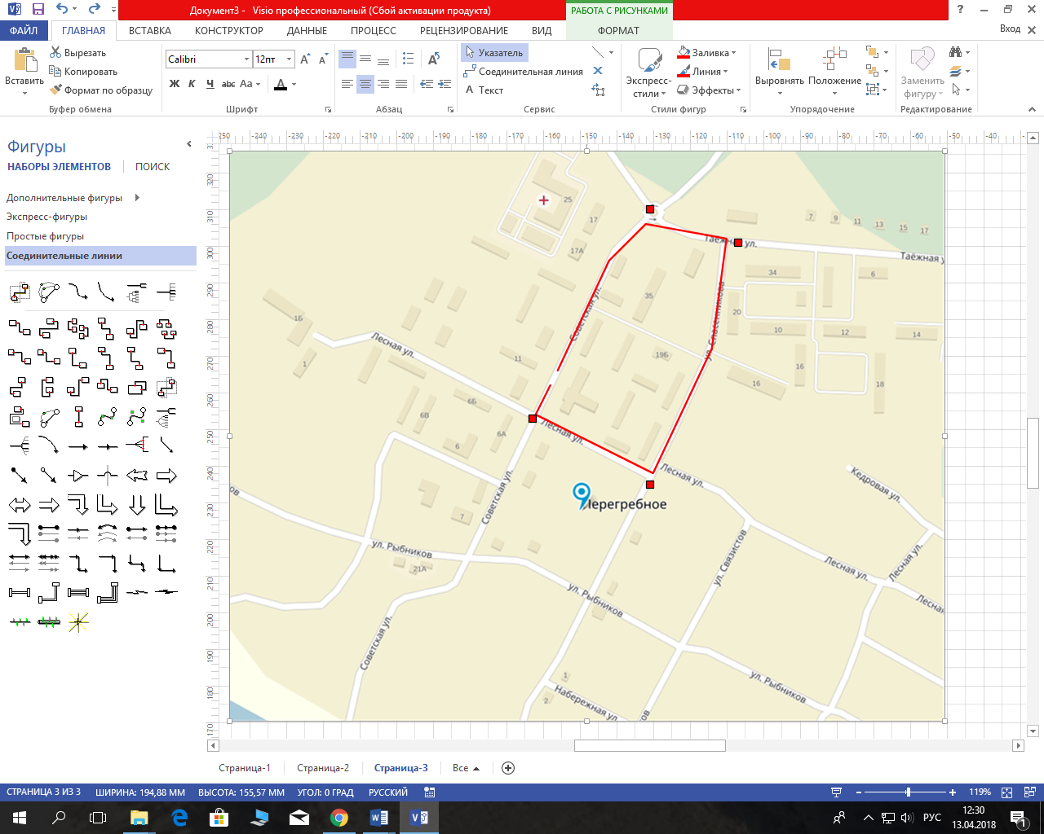

Схема организации движения автомобильного транспорта

Ограничение движения автомобильного транспорта:

08 мая 2021 г. Акция «Свеча Памяти», посвященная Дню Победы в Великой Отечественной войны.
с 19-00 до 20-00 ч. - ул. Советская – ул. Рыбников.

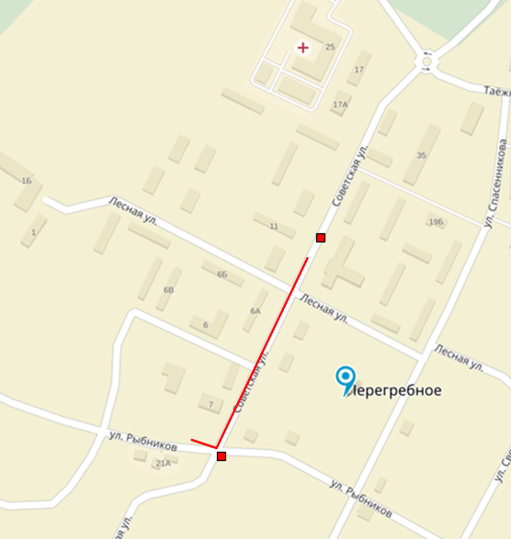

Схема организации движения автомобильного транспорта

Ограничение движения автомобильного транспорта:

09 мая 2021 г. Возложение цветов
с 11.00- 12.00 ч. – ул. Советская – ул. Рыбников

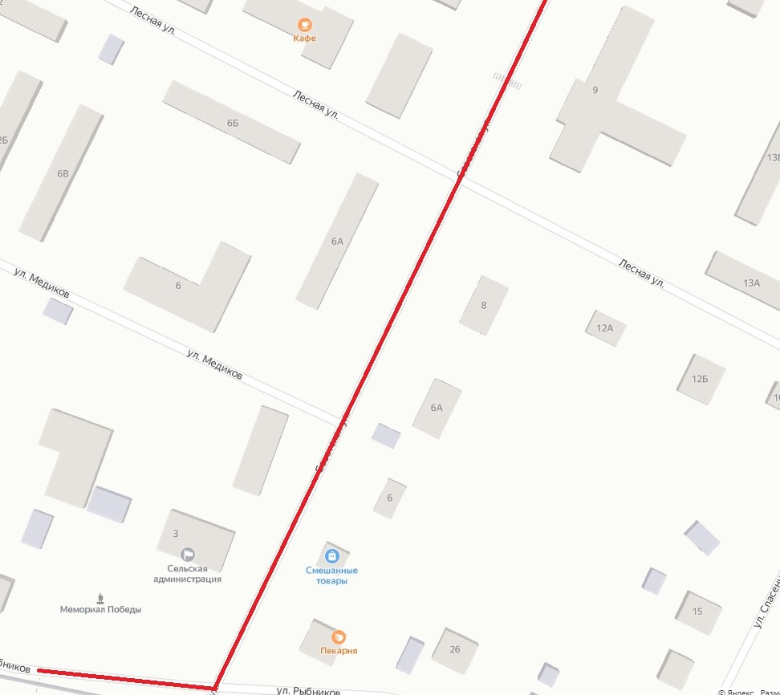

Схема организации движения автомобильного транспорта

Ограничение движения автобильного транспорта:

09 мая 2021 г. «Фронтовой привал» - инсталяци, праздный концерт с 13.30 до 18.00 ч. - ул. Советская.

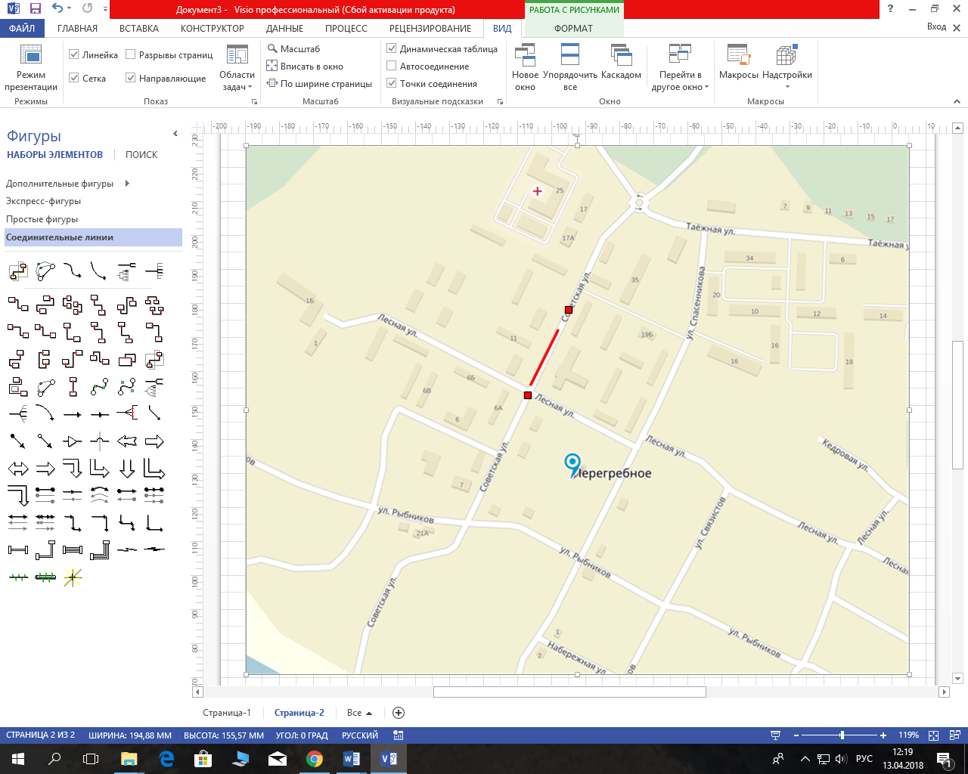

Согласовано:

Заместитель главы администрации
сельского поселения Перегребное по
социальным и организационно-правовым
вопросам, заведующим отделом правового
обеспечения, муниципальной службы и
социальной политики Т.Н. Комарова

Заместитель главы администрации по ЖКХ,
обеспечению жизнедеятельности и управлению
муниципальным имуществом, заведующий
отделом обеспечения жизнедеятельности и
и управления муниципальным имуществом
администрации сельского поселения Перегребное Д.Ф.Мельниченко

Заместитель главы администрации
по экономике и финансам, заведующий
финансово-экономическим отделом А.Н. Блохина

Главный специалист
отдела правового обеспечения,
муниципальной службы и социальной политики
администрации сельского поселения Перегребное Ю.И.Зудилина

Указатель рассылки
к постановлению администрации сельского поселения Перегребное
28.04.2021 № 87 «О подготовке и проведении мероприятий, посвященных 76-ой годовщине Победы в Великой Отечественной войне 1941-1945 годов на территории сельского поселения Перегребное»

Разослать:
1. Администрация сельского поселения Перегребное - 1 экз.
2. Отдел правового обеспечения, муниципальной службы и социальной политики администрации сельского поселения Перегребное – 2 экз.
Итого: 3 экз.

Исполняющий обязанности главного
специалиста отдела правового
обеспечения муниципальной службы и
социальной политики администрации
сельского поселения Перегребное Е.Л. Левченко

